Лабораторная работа № 6

Модель хищник–жертва

Шуплецов Александр Андреевич

Содержание

# 1 Цель работы

Исследование модели хищник–жертва с помощью xcos и OpenModelica.

# 2 Выполнение лабораторной работы

Зафиксируем начальные параметры в меню *Моделирование, Задать переменные окружения*, а затем построим модель при помощи блоков моделирования(рис. [1], [2]).

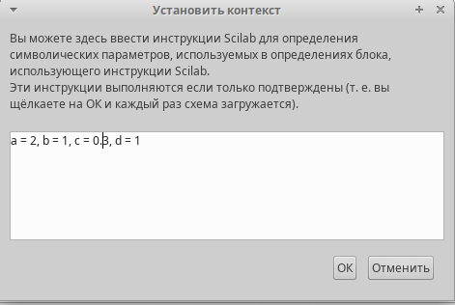

Figure 1: Задать переменные окружения в xcos

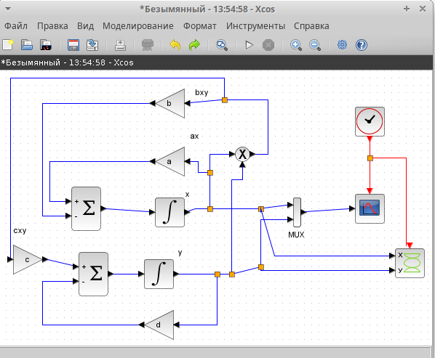

Figure 2: Модель хищник-жертва в xcos

Зафиксируем начальные значения(рис. [3], [4]).

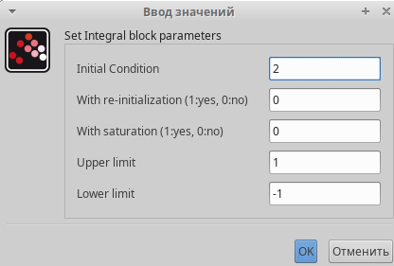

Figure 3: Задать начальное значение в блоке интегрирования для x

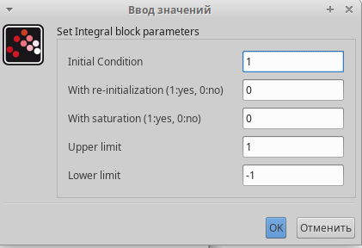

Figure 4: Задать начальное значение в блоке интегрирования для y

Также зададим время интегрирования равное 30(рис. [5]).

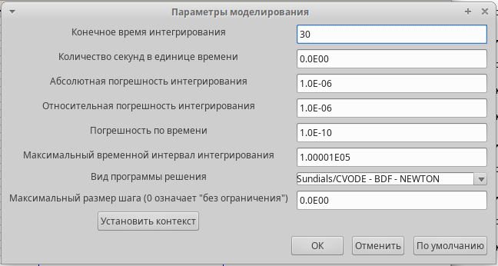

Figure 5: Задать конечное время интегрирования в xcos

В результате получим решение системы хищник-жертва и фазовый портрет(рис. [6], [7]).

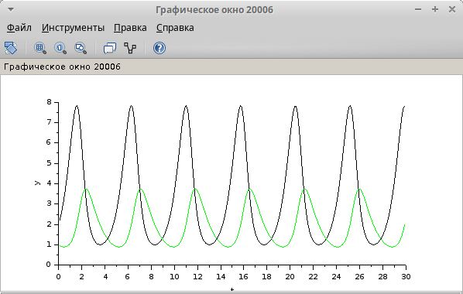

Figure 6: Решение модели хищник жертва при $a=2$, $b=1$, $c=0.3$, $d=1$, $x\left(0\right)=2$, $y\left(9\right)=1$

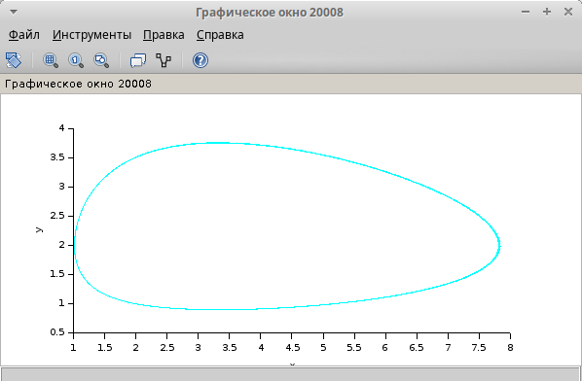

Figure 7: Фазовый портрет модели хищник жертва при $a=2$, $b=1$, $c=0.3$, $d=1$, $x\left(0\right)=2$, $y\left(9\right)=1$

Для реализации модели с помощью языка Modelica помимо блоков CLOCK_c, CSCOPE, TEXT_f, MUX и CSCOPXY требуются блоки CONST_m – задаёт константу; MBLOCK(Modelica generic) – блок реализации кода на языке Modelica(рис. [8]).

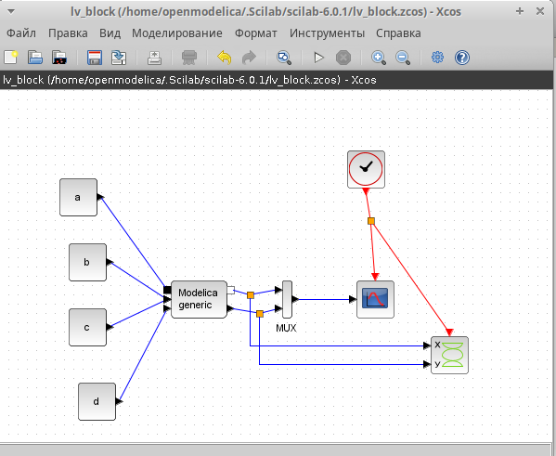

Figure 8: Модель хищник-жертва в xcos с применением блока Modelica

Задаём значения переменных $β$ и $ν$. Параметры блока Modelica переменные на входе (“beta”, “nu”) и выходе (“s”, “i”, “r”) блока заданы как внешние (“E”).Затем прописываем дифференциальное уравнение(рис. [9], [10]).

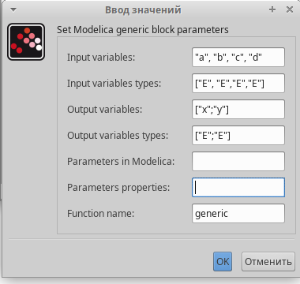

Figure 9: Ввод значений входных параметров блока Modelica для модели

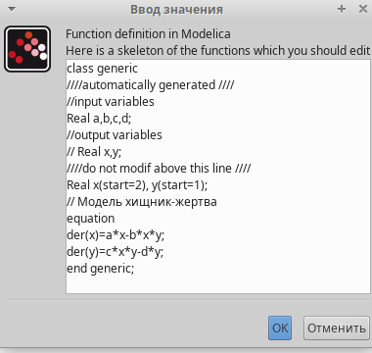

Figure 10: Ввод функции блока Modelica для модели

Результаты моделирования совпадают с рис. [~ 6] и рис. [~ 7].

Реализуем модель в OpenModelica. Для этого создадим файл модели, пропишем там параметры и начальные условие, а также дифференциальное уравнение(рис. [11]).

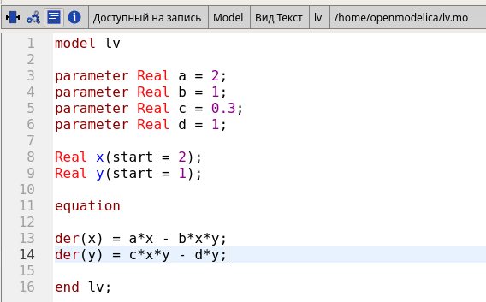

Figure 11: Модель в OpenModelica

Затем укажем параметры моделирование, время также поставим равным 30(рис. [12]).

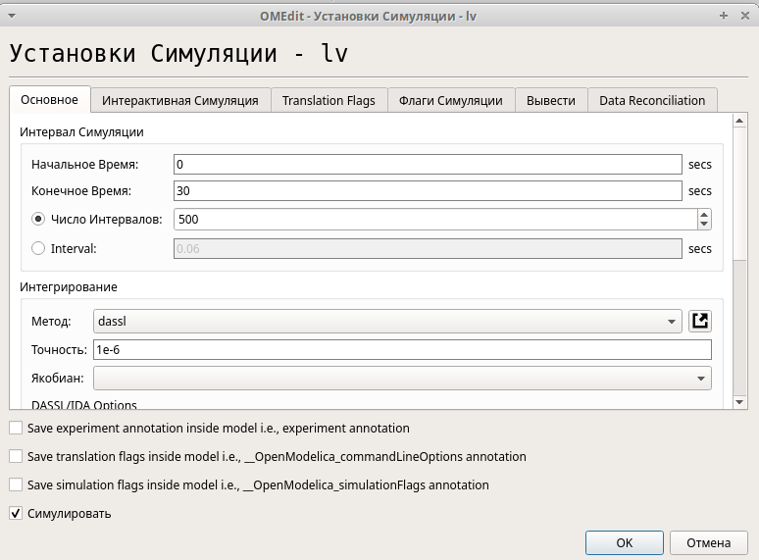

Figure 12: Параметры моделирования в OpenModelica

В результате получим график аналогичный графикам в xcos(рис. [13], [~ 14]).

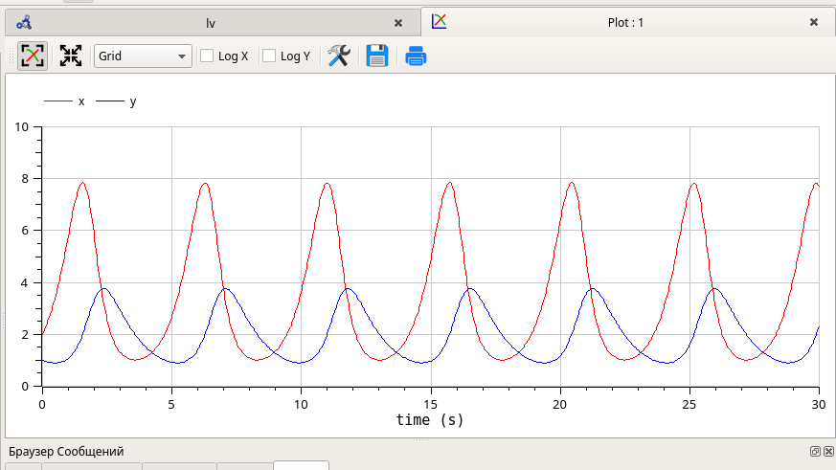

Figure 13: Решение модели хищник жертва при $a=2$, $b=1$, $c=0.3$, $d=1$, $x\left(0\right)=2$, $y\left(9\right)=1$. OpenModelica

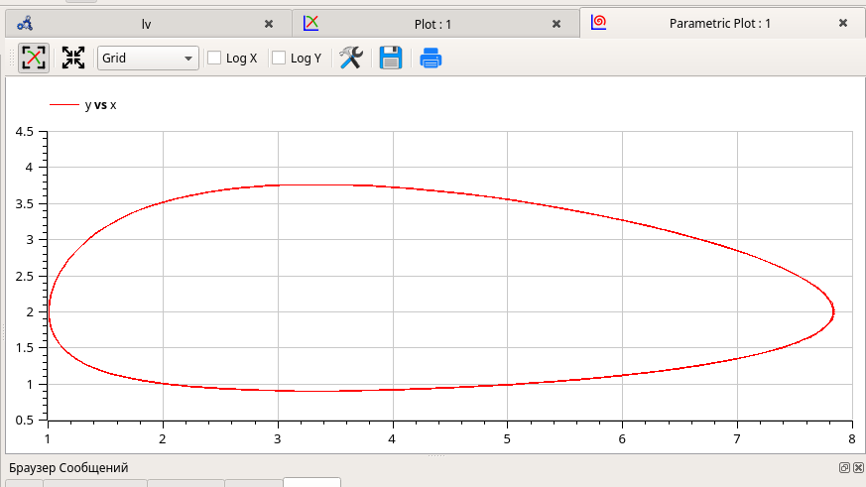

Figure 14: Фазовый портрет модели хищник жертва при $a=2$, $b=1$, $c=0.3$, $d=1$, $x\left(0\right)=2$, $y(9) = 1. OpenModelica

# 3 Выводы

В результате выполнения работы я исследовал модель хищник-жертва при помощи xcos и OpenModelica.